

COMUNICATO STAMPA N° 11

Premio letterario Galileo per la divulgazione scientifica – VI edizione
VINCE ALEX BELLOS CON “IL MERAVIGLIOSO MONDO DEI NUMERI”, EINAUDI EDITORE
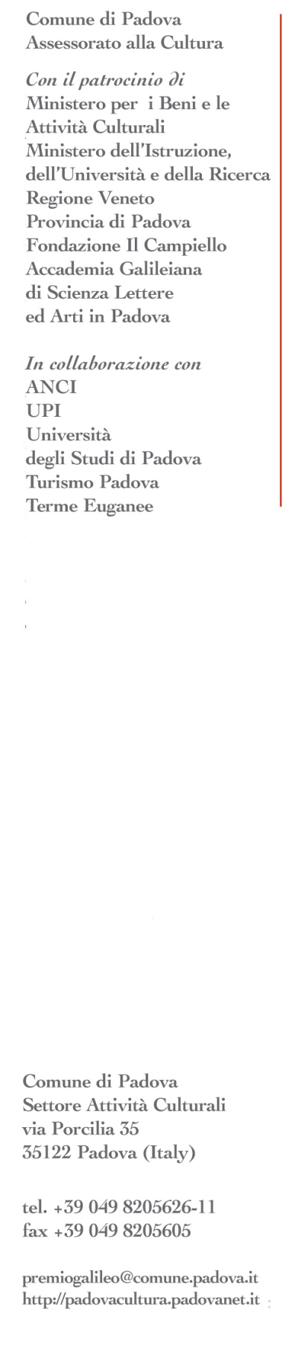
Giovedì 3 maggio – ore 16,00 – Centro Culturale Altinate / San Gaetano - Padova

Padova, 3 maggio 2012
Di fronte a oltre 700 studenti delle quarte superiori, in rappresentanza dei circa 2500 ragazzi che hanno composto la giuria popolare del Premio Galileo per la divulgazione scientifica 2012, è risultato vincitore della VI edizione:
Alex Bellos
Il meraviglioso mondo dei numeri
Einaudi 2011
La cerimonia finale, si è tenuta nell’Agorà del Centro Culturale Altinate San Gaetano di Padova. Mentre i notai procedevano allo spoglio delle schede pervenute dalle 110 scuole italiane che hanno composto la Giuria Popolare, gli autori finalisti hanno spiegato il significato delle loro opere e risposto alle domande dei ragazzi sollecitati dal conduttore Patrizio Roversi e commentate dal Presidente della Giuria scientifica Piergiorgio Odifreddi.
Ad Alex Bellos il premio è stato consegnato dal Sindaco di Padova, Flavio Zanonato che si è dichiarato soddisfatto della crescita del Premio e dell’entusiasmo che ci mettono i ragazzi coinvolti nella Giuria popolare. Sul filo dell’ironia la dichiarazione dell’Assessore alla cultura Andrea Colasio “Padova riesce attraverso la scienza a promuovere il turismo della grande Padova umanistica”.
Alex Bellos, che ha ottenuto 50 voti su 109, ha dichiarato di “essere onorato di aver vinto il Premio Galileo. Non me lo sarei mai spettato ma la matematica è la mia passione ed è un onore poterla condividere con i giovani e trasmetterla loro.”
Secondo classificato Carlo Alberto Redi, Il biologo furioso. Provocazioni d’autore tra scienza e politica, 2011, Sironi, con 27 voti terzo, Gian Francesco Giudice, Odissea nello zeptospazio, Un viaggio nella fisica dell’LHC, 2011, Springer, con 19 voti quarto, Telmo Pievani, La vita inaspettata. Il fascino di un’evoluzione che non ci aveva previsto. 2011, Raffaello Cortina con 11 voti, quinto Niccolò Guicciardini, Newton, 2011, Carocci con 2 voti.
--------------------
Alex Bellos, Il meraviglioso mondo dei numeri - (2011, Einaudi)

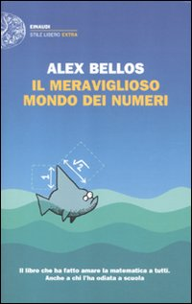
Acuto, pieno di sorprese e di esempi divertenti Il meraviglioso mondo dei numeri è un viaggio nella sorprendente terra della matematica e della geometria. Alex Bellos incontra una tribú amazzonica che concepisce solo tre numeri (1, 2 e molti). Vola in Giappone da uno scimpanzè che sa contare. In Germania interroga il piú veloce calcolatore mentale del mondo, in India un saggio indú. In uno stile comprensibile e rigoroso supportato da diagrammi e figure, Il meraviglioso mondo dei numeri spazia tra storia, filosofia e matematica, tra paradossi logici e statistici. E dimostra come il mondo della matematica sia molto più variopinto e divertente di quel che immaginavamo.
Alex Bellos è un giornalista del britannico "Guardian", con una laurea in matematica e informatica. Può così parlare di matematica come se si dovesse fare un report giornalistico. Ne risulta una presentazione più brillante e scorrevole.

I precedenti. Vincitore delle precedenti edizioni: 2007 – Perché la Scienza? di Luigi Luca e Francesco Cavalli Sforza (Mondadori); 2008 - Se l’uomo avesse le ali di Andrea Frova (ed. RCS libri – BUR); 2009 - Energia per l'astronave terra di Nicola Armaroli e Vincenzo Balzani (ed. Zanichelli); 2010 I vaccini dell’era globale di Rino Ruppoli e Lisa Vozza (Zanichelli); 2011 C’è spazio per tutti. Il grande racconto della geometria di Piergiorgio Odifreddi (Mondadori)

Il Premio Galileo ha il sostegno di C.C.I.A.A. Padova e della Fondazione Antonveneta. Sponsor: Consorzio Venezia Nuova, eni, Morellato - Gioielli da vivere, Coveco, Schüco, APS Advertising, Società delle Autostrade Venezia e Padova, Net – Telerete, Telecom, MAAP. Con la collaborazione di: Consorzio di Promozione Turistica di Padova, Noleggiami.eu, Planetario Padova. Media sponsor: il Mattino di Padova, la Tribuna di Treviso, la Nuova di Venezia e Mestre, Focus, Coelum, Pantheon Tv.

Ufficio stampa
Studio Lavia – pd - 348/2628177 (Francesco Nosella)
info@studiolavia.it – francesco.nosella@studiolavia.it - www.studiolavia.it

